1. **麦克风放置**

选择两个EMC咪头面对面反方向放置

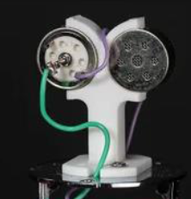

1. **指向性**

如上设计，可以支持4种模式：心型指向 、全指向、双向、立体声

1. **连接方式**

两路模拟麦克风输入连接到DSP，由DSP处理4种指向模式

DSP通过USB接口，输出处理结果

1. **使用场景**
   1. **功能描述**
2. 支持多采样率：

24bit /48KHz, 24bit /96KHz, 24bit / 192KHz, 24bit/ 44.1KHz, 24bit / 88.2 , 24bit / 176.4

1. 支持USB录音

通过USB接口，支持麦克风多采样率输入的录音

1. 支持3.5mm监听功能

同时监听USB主机播放声音，通过3.5mm接口，输出麦克风拾取到的原声+USB主机端播放的音乐

* 1. **场景描述**

适用于直播、采访等应用场景